Предварительная программа для
ЗАРУБЕЖНАЯ СТАЖИРОВКА

Тема: «Сингапур – Россия. Инновации в операционном менеджменте. Инновационный опыт в банковской сфере Юго - Восточной Азии на примере Сингапура».

Место проведения: Сингапур
Даты: 5 дней, 2-7 января 2019 г.

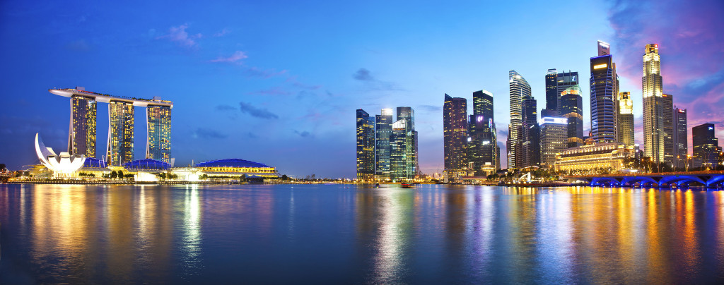

Почему Сингапур?

- Сингапур занимает четвертое место по уровню экономического развития после Лондона, Нью-Йорка и Гонконга
- Крупнейший финансовый центр Азии
- Пятое место в рейтинге самых комфортных мест для жизни
- Высокие технологии и инфраструктура
- Пятое место в рейтинге самых комфортных мест для жизни
- Безопасная и дружелюбная атмосфера
- Высокие возможности карьерного роста

Цели стажировки - показать принципы управления компаниями с фокусом на лидерство, дизайн-мышление, инновации и применяемые новые технологии мира на примере транснациональных корпораций Сингапура, осуществляющих свою деятельность через всемирную сеть международных банков и инвестиционных компаний, имеющих свои штаб - квартиры в этом, наиболее благоприятном для ведения бизнеса, регионе, который одновременно является одним из финансовых центров стран АТР.

Темы стажировки:

- лидерство
- дизайн-мышление в банковская система Сингапура
- сервис-дизайн
- инновации и нанотехнологии для развития экономики

Стоимость участия в стажировке составляет: 3 147 долларов США (доплата за одноместное проживание 340 долларов США).

В стоимость стажировки включены:

- программа стажировки
- Деловые визиты в компании
- Деловая игра по team-building с фокусом на выявление лидеров и умение работы в команде
- Трансфер аэропорт – гостиница- аэропорт
- Перевод на русский язык всех мероприятий в рамках программы
- Транспортное обслуживание во время деловых визитов
- Экскурсионная программа
- Проживание в гостинице (в 2-х местных номерах) с завтраками

ВНИМАНИЕ! Цена авиа билетов, консульского сбора и медицинской страховки не входит в стоимость стажировки

Предварительная программа стажировки

Тема: «Сингапур – Россия. Инновации в операционном менеджменте. Инновационный опыт в банковской сфере Юго - Восточной Азии на примере Сингапура».

дата | Мероприятие
1-й день | Прибытие в Сингапур  Размещение в гостинице
2-й день | Практическое занятие на тему: принципы применения стратегического менеджмента на кейсе развития Сингапура, как одной наиболее эффективной составляющей мировой экономики
Встреча и брифинг в, одном из ведущих банков Мира.
Брифинг на тему: «Сервиз дизайн в банковской сфере Сингапура». Сессия вопросов и ответов. Экскурсия по банку.

3-й день | Тренинг Team Building .- лидерство
4-й день | Визит в центр нанотехнологий Newater - брифинг на тему: использование инноваций и новейших технологий в целях оптимизации функционирования
 | Деловой визит – брифинг на тему дизайн мышление
 | Брифинг на тему – ценности восточной культуры. Кулинария, как одна из ценностей восточного менталитета. Практическое занятие
5-й день | Вылет

